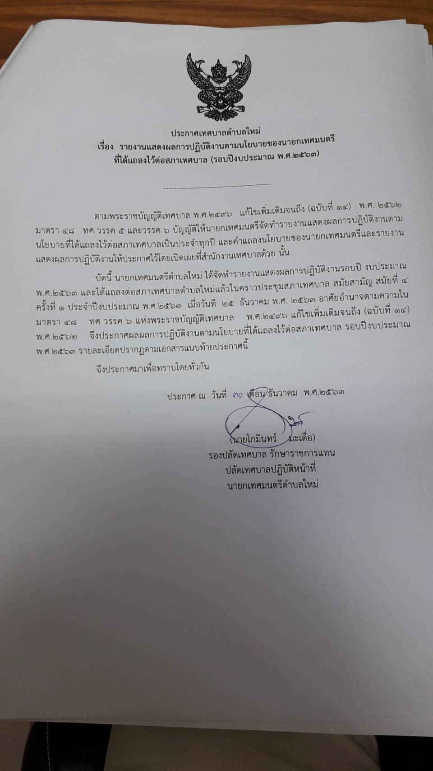

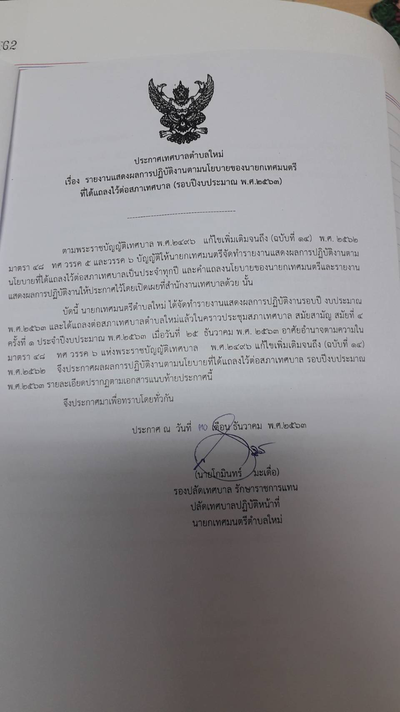

รายงานผลดำเนินงานตามนโยบายการบริหารราชการของเทศบาลตำบลใหม่ ประจำปีงบประมาณ 2563
ผลสำเร็จของการใช้งบประมาณรายจ่าย ประจำปีงบประมาณ 2563
ยุทธศาสตร์ที่ 1 ด้านการพัฒนาโครงสร้างพื้นฐาน
1.1 แผนงานอุตสาหกรรมโยธา ก่อสร้าง ปรับปรุงและพัฒนาโครงสร้างพื้นฐานทั่วไปให้อยู่ในสภาพสมบูรณ์ปลอดภัยและเพื่อความสะดวกในการคมนาคมขนส่ง เช่น ถนน ไฟฟ้าสาธารณะ ประปา ทางเท้า ท่อระบายน้ำ มีโครงการ/กิจกรรมที่ดำเนินการ รวมทั้งสิ้น 23 โครงการ โดยแยกเป็นโครงการตามเทศบัญญัติ 22 โครงการและที่โอนไปตั้งจ่ายรายการใหม่ อีก 1 โครงการ มีรายละเอียดดังต่อไปนี้

โครงการ | เบิกจ่ายงบประมาณ  (บาท)
1.โครงการก่อสร้างถนนคอนกรีตเสริมเหล็ก บ้านหัวถนน หมู่ที่ 1 (ซอยบ้านนางแต้ม งามล้วน - นางแดง กระสายกลาง) | 306,000
2.โครงการก่อสร้างถนนคอนกรีตเสริมเหล็ก บ้านสี่เหลี่ยม หมู่ที่ 2 (ซอยบ้านนายชม ญาติโพธิ์) | 301,000
3.โครงการก่อสร้างถนนคอนกรีตเสริมเหล็ก บ้านสี่เหลี่ยม หมู่ที่ 2 (ซอยบ้านนายเสริง ศรีทองสุข) | 174,000
4.โครงการก่อสร้างถนนคอนกรีตเสริมเหล็กบ้านหนองโสน หมู่ที่ 3 (ซอยบ้านนายสว่าง ร่มกลาง - บ้านนายเพิ่ม แน่นพิมาย) | 384,000
5.โครงการก่อสร้างถนนคอนกรีตเสริมเหล็ก บ้านเพราม หมู่ที่ 4 (ซอยบ้านนายเที่ยง กลัดกลาง) | 160,000
6.โครงการก่อสร้างถนน คอนกรีตเสริมเหล็ก บ้านเพราม หมู่ที่ 4 (จากศาลตาปู่ - โนนมะเขือ) | 166,000
7.โครงการก่อสร้างถนนคอนกรีตเสริมเหล็ก บ้านดอนม่วง หมู่ที่ 5 (ซอยบ้านนายสุเทพ ชำนาญกลาง) | 139,000
8.โครงการก่อสร้างถนนคอนกรีตเสริมเหล็ก บ้านดอนม่วง หมู่ที่ 5 (ซอยบ้านนายชัย ช่วงกลาง) | 60,000
9.โครงการก่อสร้างถนนคอนกรีตเสริมเหล็ก บ้านดอนม่วง หมู่ที่ 5 (ซอยบ้านนายสำรวย ปลั่งกลาง) | 82,000
10.โครงการก่อสร้างถนนคอนกรีตเสริมเหล็ก บ้านจันดุม หมู่ที่ 6 (ซอยบ้านนางหลอด เผยกลาง) | 99,000
11.โครงการก่อสร้างถนนคอนกรีตเสริมเหล็ก บ้านจันดุม หมู่ที่ 6 (ซอยบ้านนางจารุกาญน์ ซ้ายขวา) | ๒๓๙,000
12.โครงการก่อสร้างถนนคอนกรีตเสริมเหล็ก บ้านท่าระแวก หมู่ที่ 7 (ซอยบ้านนายสมบัติ สาระคำ) | 262,000
13.โครงการก่อสร้างถนนคอนกรีตเสริมเหล็กบ้านท่าระแวก หมู่ที่ 7 (ซอยบ้านนางทอง เผยกลาง) | 101,000
14.โครงการก่อสร้างถนนคอนกรีตเสริมเหล็ก บ้านใหม่กลอ หมู่ที่ 8 (ซอยบ้านนายเสกสรร ระแวกกลาง) | 293,866

-2-

โครงการ | เบิกจ่ายงบประมาณ  (บาท)
15.โครงการก่อสร้างถนนคอนกรีตเสริมเหล็ก บ้านถนนถั่ว หมู่ที่ 9 (ซอยบ้านนายประสิทธิ์ พยัคฆ์กลาง) | 354,000
16.โครงการก่อสร้างถนนคอนกรีตเสริมเหล็ก บ้านถนนถั่ว หมู่ที่ 10 (จากป้ายเข้าหมู่บ้าน ถึง ต้นกระเชาว์ใหญ่) | 301,000
17.โครงการก่อสร้างถนนคอนกรีตเสริมเหล็ก บ้านเกรา หมู่ที่ 11 (จากบ้านางสมหวัง ใจงูเหลือม – บ้านโนนมะกอก) | 301,000
18.โครงการก่อสร้างรางระบายน้ำตัวยูพร้อมฝาปิดบ้านใหม่ หมู่ที่ 12 (จากบ้านนางจรีรัตน์ วังกลาง – สี่แยกวัดใหม่กลอ) | 371,000
19.โครงการก่อสร้างถนนคอนกรีตเสริมเหล็ก บ้านดอนมัน หมู่ที่ 13 (ซอยบ้านนายวิรัช แปกลาง) | 412,153.24
20.โครงการก่อสร้างถนนหินคลุก บ้านหนองโสนพัฒนา หมู่ที่ 14 (ซอยหน้าบ้านนายสุวัฒน์ เพ็ชรสุข) | 270,000
21. โครงการก่อสร้างถนนคอนกรีตเสริมเหล็ก านใหม่ดอนเปล้า หมู่ที่ 15 (ซอยบ้านนายยอด กลอนกลาง) | 305,000
22.โครงการก่อสร้างถนนคอนกรีตเสริมเหล็ก บ้านเกราพัฒนา หมู่ที่ 16 (ซอยบ้านนายแน่น จำปาโพธิ์) | 360,000
ยุทธศาสตร์ที่ 1 การพัฒนาโครงสร้างพื้นฐาน
1.1 แผนงานอุตสาหกรรมและการโยธา (สภาเทศบาลตำบลใหม่ ได้มีมติอนุมัติให้จ่ายเงินสะสม ประจำปี งบประมาณ พ.ศ. 2562 ในคราวการประชุมสภาเทศบาลตำบลใหม่ สมัยสามัญ ประจำปี พ.ศ.2562 สมัยที่ 3 ครั้งที่ 2 ในวันที่ 26 สิงหาคม 2562) มีรายละเอียดดังนี้
โครงการ | เบิกจ่ายงบประมาณ  (บาท
1.โครงการก่อสร้างถนนคอนกรีตเสริมเหล็ก บ้านเพราม หมู่ที่ 4 (ซอยบ้านนางสมพร รักษ์วงษ์ – นางสายชล กลอนกลาง) | 427,000
2.โครงการก่อสร้างถนนคอนกรีตเสริมเหล็ก บ้านจันดุม หมู่ที่ 6 (ซอยบ้านนางลิ้ม ดุมกลาง) | 252,000
3.โครงการก่อสร้างถนนคอนกรีตเสริมเหล็ก บ้านจันดุม หมู่ที่ 6 (ซอยบ้านนางละมัย สุขงูเหลือม – บ้านนางวิลัย มุ่งอินกลาง) | 380,000
4.โครงการก่อสร้างถนนคอนกรีตเสริมเหล็ก บ้านถนนถั่ว หมู่ที่ 10 (จากป้ายทางเข้าหมู่บ้าน ถึงต้นกระเชาว์ใหญ่) | 1,055,000
5.โครงการก่อสร้างถนนคอนกรีตเสริมเหล็ก บ้านใหม่กลอ หมู่ที่ 8 (ซอยบ้านนางเล็ก สำเนากลาง – บ้านนางคูณ สังกัดกลาง) | 360,000

-3-

ยุทธศาสตร์ที่ 1 การพัฒนาโครงสร้างพื้นฐาน
1.1 แผนงานอุตสาหกรรมโยธา (สภาเทศบาลตำบลใหม่ ได้มีมติอนุมัติให้โอนงบประมาณ ครั้งที่ 10 ตั้งเป็นรายการใหม่ ประจำปีงบประมาณ พ.ศ. 2563 ในคราวการประชุมสภาเทศบาลตำบลใหม่ สมัยสามัญ ประจำปี พ.ศ.2563 สมัยแรก ครั้งที่ 1 ในวันที่ 24 กุมภาพันธ์ พ.ศ.2563)โครงการที่ดำเนินการทั้งสิ้น 1 โครงการ
โครงการ | เบิกจ่ายงบประมาณ  (บาท
1.โครงการก่อสร้างถนนคอนกรีตเสริมเหล็ก บ้านดอนมัน หมู่ที่ 13 (ซอยบ้านนางทองผา นันกลาง) | 37,000

ยุทธศาสตร์ที่ 2 ด้านการพัฒนาการเกษตร มีโครงการ/กิจกรรมที่ดำเนินการ รวมทั้งสิ้น 2 โครงการ

โครงการ | เบิกจ่ายงบประมาณ  (บาท
1.โครงการฝึกอบรมเพื่อส่งเสริมอาชีพตามปรัชญาของเศรษฐกิจพอเพียงประจำปีงบประมาณ พ.ศ.2563 | 24,960
2.โครงการปลูกต้นไม้หรือหญ้าแฝกเฉลิมพระเกียรติ ประจำปีงบประมาณ พ.ศ.2563 | 2,860
ยุทธศาสตร์ที่ 3 ด้านการพัฒนาสังคม มีโครงการ/กิจกรรมที่ดำเนินการ รวมทั้งสิ้น 9 โครงการ

โครงการ | เบิกจ่ายงบประมาณ  (บาท)
1. สงเคราะห์เบี้ยยังชีพผู้สูงอายุ | 15,098,900
2. สงเคราะห์เบี้ยยังชีพผู้ติดเชื้อเอดส์ | 163,500
3. สงเคราะห์เบี้ยยังชีพผู้พิการ | 4,205,600
4. โครงการพัฒนาสตรีและครอบครัว ประจำปีงบประมาณ พ.ศ.2563 | 16,548
5. โครงการส่งเสริมและพัฒนาอาชีพประชาชน ประจำปี งบประมาณ พ.ศ.2563 | 35,372
6. โครงการส่งเสริมและสนับสนุนการจัดทำแผนชุมชนเทศบาลตำบลใหม่ ประจำปีงบประมาณ พ.ศ.2563 | 5,744
7. โครงการจัดประชุมคณะกรรมการชุมชน ประจำปีงบประมาณ พ.ศ.2563 | 6,414
8. โครงการพัฒนาศักยภาพคณะกรรมการชุมชน ประจำปี งบประมาณ พ.ศ.2563 | 42,790
9.โครงการพัฒนาศักยภาพเด็กและเยาวชน ประจำปี 2563 | 24,350

-4-

ยุทธศาสตร์ที่ 4 ด้านการพัฒนาสาธารณสุขและสิ่งแวดล้อม เพื่อส่งเสริมสนับสนุนการอนุรักษ์และพัฒนาความเป็นอยู่ในชุมชนและสร้างสุขภาพมารดาตั้งแต่เริ่มตั้งครรภ์ ส่งเสริมการเลี้ยงทารกด้วยนมแม่ ป้องกันการแพร่ระบาดของโรคติดต่อ ป้องกันการแพร่ระบาดของยาเสพติดในชุมชนมีโครงการ/กิจกรรมที่ดำเนินการ รวมโครงการที่ดำเนินการทั้งสิ้น 4 โครงการ

โครงการ | เบิกจ่ายงบประมาณ  (บาท)
1. โครงการรณรงค์และป้องกันโรคไข้เลือดออก | 133,808.50
2. โครงการรณรงค์ลดภาวะโลกร้อน | 17,481
3. โครงการ Big Cleaning Day พัฒนาทำความสะอาด หมู่บ้าน โรงเรียน ในพื้นที่ตำบลใหม่ | 27,835
4. โครงการเงินสมทบกองทุนประกันสังคม | 247,113

ยุทธศาสตร์ที่ 5 ด้านการพัฒนาการศึกษาการท่องเที่ยว ศาสนา และวัฒนธรรมประเพณีและกีฬา มีโครงการ/กิจกรรมที่ดำเนินการ รวมทั้งสิ้น 6 โครงการ
โครงการ | เบิกจ่ายงบประมาณ  (บาท)
1. โครงการสนับสนุนค่าใช้จ่ายในการบริหารสถานศึกษาศูนย์พัฒนาเด็กเล็กทั้ง 2 ศูนย์ | 855,710
2. โครงการเงินอุดหนุนสำหรับสนับสนุนอาหารกลางวันโรงเรียนสังกัดสำนักงานคณะกรรมการการศึกษาขั้นพื้นฐาน 6 โรงเรียนในเขตเทศบาลตำบลใหม่ | 2,807,520
3. โครงการวันเด็กแห่งชาติ | 48,826
4. โครงการแข่งขันกีฬาศูนย์พัฒนาเด็กเล็ก ทั้ง 2 ศูนย์ | 25,275
5. โครงการ วัดประชารัฐ สร้างสุข | 15,235
6. โครงการส่งตัวนักกีฬาเข้าร่วมแข่งขันระดับอำเภอ จังหวัด และประเทศประจำปีงบประมาณ ปี 2563 | 8,000

ยุทธศาสตร์ที่ 6 ด้านการบริหารจัดการบ้านเมืองที่ดี มีโครงการ/กิจกรรมที่ดำเนินการ รวมทั้งสิ้น 5 โครงการ
โครงการ | เบิกจ่ายงบประมาณ  (บาท)
1. โครงการเทศบาลสัญจร | 1,560
2. โครงการกิจกรรม 5 ส. | 9,791
3. โครงการป้องกันและลดอุบัติเหตุทางถนนช่วงเทศกาลปีใหม่ | 13,455
4. โครงการฝึกอบรมช่วยเหลือเด็กจมน้ำ | 35,205
5. โครงการฝึกอบรมชุดปฏิบัติการจิตอาสาภัยพิบัติประจำองค์กรปกครองส่วนท้องถิ่น ประจำปีงบประมาณ พ.ศ.2563 | 57,400

